
Over The Edge - Inbal Paz
בס"ד
מילים ולחן: ענבל פז הפקה מוזיקלית: עדי חייט

לפעמים, הפחדים שלנו,

גונזים יותר חלומות מאשר הכישלונות שלנו -
וכשחושבים על זה לעומק המילה "פחד"
מהסוף להתחלה - היא בעצם "דחף"!
אז את השיר הזה - כתבתי לעצמי, כדי להזכיר שאין
כמו ההווה כדי לצאת מחדר ההמתנה ולעוף קצת.

וכך גם נעשה בקליפ -
We literally jumped over the edge!
יחד עם חברים טובים, בחרנו לצלם מגוון חוויות
בהן התמודדנו יחד עם אתגרים משותפים –
פחד קהל, גבהים, רכבות הרים, קפיצה לאגם מצוק…
ובעיקר עשינו המון כיף!

ואני רוצה לאחל גם לכם...
מי יתן שלמרות הפחדים - נעז לעוף!

ענבל פז שועטת בבטחה אל אלבומה השני,
עם הופעות מרגשות בטלוויזיה
ולגולשים הרבים ביוטיוב, אינסטגרם וטיקטוק.

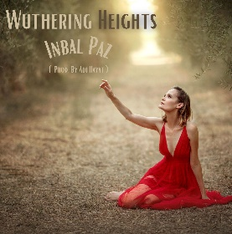
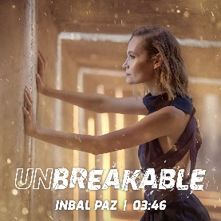
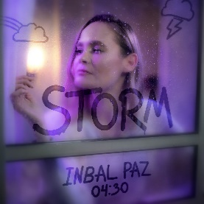



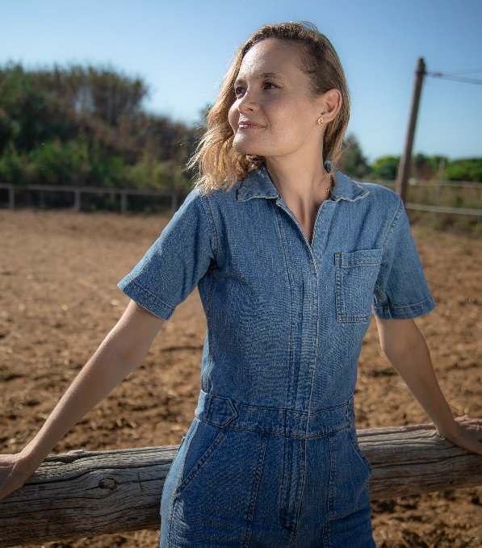


YOUTUBE

SPOTIFY

לחצו להאזנה

